შპს „ბი ემ სი გორგია“

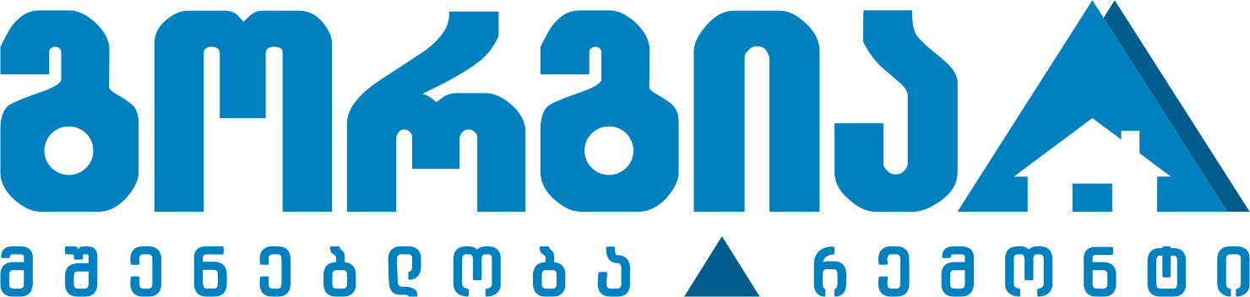

ელექტრონული ტენდერის დოკუმენტაცია

„ სპეციალური ტანსაცმელი და აქსესუარები“

CPV- „18400000“

2019 წელი

ქ. თბილისი

ტენდერის # 1
გამოცხადების თარიღი: 09.04.2019
დასრულების თარიღი: 15.04.2019
საკონტაქტო პირი: ზვიად საყვარელიძე
zviad.sakvarelidze@gorgia.ge
+995 591 64 21 79
დასახელება ელექტრონული ტენდერი
სარჩევი
ზოგადი ინფორმაცია ..................................................................................................................................4
ინსტრუქცია ტენდერში მონაწილეთათვის ............................................................................................4
ტენდერში მონაწილეობის პირობები ......................................................................................................4
ანგარიშსწორების პირობა ..........................................................................................................................4
სატენდერო მოთხოვნები ...........................................................................................................................4
დამატებითი ინფორმაცია ..........................................................................................................................5
თანდართული დოკუმენტაცია .................................................................................................................6
1. დანართი 1: რეკვიზიტები ...................................................................................... იხ. დანართი
2. სპორტული მაისურების და შორტების შესახებ ინფორმაცია ...................................................6
დანართი 2: ფასების ცხრილი (ხარჯთაღრიცხვა).............................................................. იხ. დანართი

ზოგადი ინფორმაცია
შპს „ბი ემ სი გორგია“ აცხადებს ტენდერს ბენდირებულ სპორტული მაისურების და შორტების და სპორტული ინვენტარის შესყიდვაზე
ინსტრუქცია ტენდერში მონაწილეთათვის
ტენდერის მიმდინარეობის განმავლობაში პრეტენდენტებმა უნდა ატვირთონ სატენდერო მოთხოვნებში გათვალისწინებული ყველა დოკუმენტი.
ტენდერის განმავლობაში დამატებითი ინფორმაციის მოპოვება ან დაზუსტება შესაძლებელია საკონტაქტო პირთან დაკავშირებით ელ-ფოსტით ან ტელეფონით.
ტენდერის დასრულების შემდეგ სატენდერო კომისია განიხილავს მოწოდებულ ინფორმაციას და გამოავლენს საუკეთესო პირობის მომწოდებელს.

ტენდერში მონაწილეობის პირობები
ტენდერი ცხადდება გამარჯვებულთან ნასყიდობის ხელშეკრულების გაფორმების მიზნით, რომლის მიხედვითაც განისაზღვრება მოთხოვნილი საქონლის შესყიდვის ფარგლებში მხარეთა შორის თანამშრომლობის ძირითადი პირობები (შემდგომში - ხელშეკრულება).
ხელშეკრულების და წინამდებარე დოკუმენტის პირობებს შორის წინააღმდეგობის შემთხვევაში უპირატესობა მიენიჭება ხელშეკრულების პირობებს.

ანგარიშსწორების პირობები
სატენდერო წინადადება უნდა იყოს საქართველოს ეროვნულ ვალუტაში - ლარში და მოიცავდეს კანონმდებლობით გათვალისწინებულ გადასახადებს და გადასახდელებს.
ხელშეკრულების ფარგლებში ანგარიშსწორება განხორციელდება მოთხოვნილი საქონლის სრულად და ჯეროვნად შესრულებისა და მხარეთა შორის შესაბამისი მიღება-ჩაბარების აქტის გაფორმებიდან 5 (ხუთი) საბანკო დღის ვადაში.

სატენდერო მოთხოვნები

პრეტენდენტის მიერ ასატვირთი ყველა დოკუმენტი და ინფორმაცია დამოწმებული უნდა იყოს უფლებამოსილი პირის ხელმოწერითა და ბეჭდით;

ტენერში მონაწილეობის მისაღებად აუცილებელია ორგანიზაციამ შეავსოს შემოთავაზებული ფასების ცხრილი (დანართი 2);

პრეტენდენტებმა თანდართულ ფაილში შესაბამისად შევსებულ ფასების ცხრილში (დანართი 2) უნდა მიუთითონ საქონლის ღირებულება;

შემოთავაზებული საქონელი სრულად უნდა აკმაყოფილებდეს დოკუმენტაციაში მოცემულ პარამეტრებს.

ტენდერში მონაწილეობის მისაღებად აუცილებელია ორგანიზაციამ წარმოადგინოს შემდეგი სავალდებულო დოკუმენტაცია:

- რეკვიზიტები (დანართი 1);
- ამონაწერი სამეწარმეო რეესტრიდან;
- ფასების ცხრილი (დანართი 2)
- შესრულების ვადა ____ კალენდალური დღე.

პრეტენდენტის წინააღმდეგ არ უნდა მიმდინარეობდეს გადახდისუუნარობის საქმის წარმოება და პრეტენდენტი არ უნდა იყოს ლიკვიდაციის / რეორგანიზაციის პროცესში.
ტენდერის განმავლობაში პრეტენდენტს აქვს ვალდებულება მოთხოვნისამებრ წარმოადგინოს ნებისმიერი იურიდიული თუ ფინანსური დოკუმენტი.
ორგანიზაციას უნდა ჰქონდეს შესაბამისი საქონლის მიწოდების მინიმუმ 1 წლიანი გამოცდილება.

დამატებითი ინფორმაცია
მაისურები შორტებით 23 ერთეული:
M-ზომა 15 ცალი აქედან 2 ყვითელი მეკარის (N1,N12) N: 2,5,7,8,9,10,13,15,18,19,20,22,23
S-ზომა 5 ცალი აქედან N 3,4,11,14,17
L-ზომა 3 ცალი აქედან N 6,16,21
გამაში (გეტრი) სპორტული ფორმების შესაბამისი ფერის (შესაბამისი ფერის არარსებობის შემთხვევაში დასაშვებია შავი ან თეთრი ფერი) 23 წყვილი.
წვივის დამცავი (შიტოკი) 23 წყვილი

დამატებითი მოთხოვნები
მაისურები და შორტები შეკერილი სპეციალური სპორტული მატერიით რითიც იკერება ფორმები, ყელი მრგვალი. ბეჭდვის ნიმუშები მითითებულია თანდართულ PDF-დოკუმენტში ზურზე და შორტზე საბეჭდი ნომრები მითითებულია ზემოთ. უნდა იყოს 2 ცალი ყვითელი მეკარისთვის (რბილი იდაყვებით), დანარჩენი ლურჯები და იყოს ყველა გრძელმკლავიანი.

თანდართული დოკუმენტაცია

დანართი 1: რეკვიზიტები
დანართი 2 : ფასების ცხრილი - ხარჯთაღრიცხვა
დანართი 3 : ბეჭდვის ნიმუშების PDF-დოკუმენტი

